Arteterapia dla Życia
Druga konferencja poświęcona arteterapii

20 października 2023 r.

Miejsce: Uniwersytet Ekonomiczny w Poznaniu/Poznan University of Economics and Business
Al. Niepodległości 10, 61-875 Poznań, Poland
Sala 111, Budynek A (Główny Budynek)
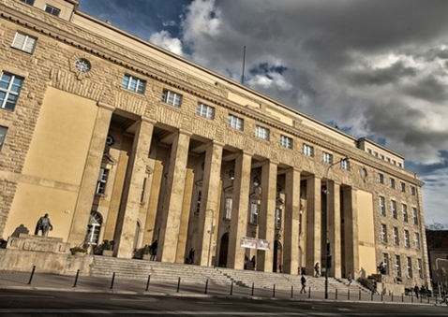
II Konferencja Arteterapii z cyklu „Arteterapia dla Życia” - praktyki w nauce i biznesie

Organizatorzy
 |  |   Fundacja  ARTEVITAS  im. prof. Wity Szulc

Program konferencji:

9.00 – 10.00 | Rejestracja gości
9.45-10.00 | Otwarcie konferencji:  - prof. dr hab. Jan Fazlagić, Uniwersytet Ekonomiczny w Poznaniu  - dr Anna Skupień dyrektor Oddziału Wielkopolskiego PFRON
10.00 -10.20 | Wykład inauguracyjny  prof. dr hab. Jarogniew Rykowski, …..
Sesja Plenarna I (10.20-11.50)
Temat: Arteterapia w Edukacji i Szkolnictwo
10.20 – 10.35 | Arteterapia oparta na specjalnych zainteresowaniach (CI) uczestników z zaburzeniami ze spektrum autyzmu – o wzmacnianiu pozytywnego środowiska w neuroróżnorodności  Dr hab. Anita Stefańska, prof. UAM
10.35 – 10.50 | Sztuka a rozwój menedżerski  Prof. dr hab. Sławomir Banaszak,
10.50 – 11.05 | Spotkania twórcze z książką dla dzieci i opiekunów w Domu Bajek jako sposób na alternatywną edukację artystyczną.  Dr Anna Maria Brandys, Uniwersytet Artystyczny w Poznaniu, Współtwórczyni „Domu Bajek”
11.05 – 11.20 | Aktywności arterapeutyczne osób z niepełnosprawnością wieloraką  Dr Urszula Tokarczyk-Bar, Zakład Metodologii nauk o edukacji UAM, Uniwersytet Adama Mickiewicza
11.20 – 11.35 | Renata Jocz, Kuratorium Oświaty w Poznaniu Prośba o przygotowaniu wystąpienia w którym pojawi się wątek poświęcony roli edukacji artystycznej w polityce oświatowej państwa
11.35-11.50 | Natalia Rudnicka, Uniwersytet w Białymstoku  Prośba o przygotowaniu wystąpienia w którym pojawi się wątek poświęcony sektorom kreatywnym i działalności artystycznej z perspektywy nauk ekonomicznych
Wszyscy uczennicy biorą udział w sesji zdjęciowej po zakończeniu pierwszej sesji przed lunchem
11.50 – 12.35 | Lunch
Sesja Plenarna II (12.35-14.00)
Temat: Arteterapia w służbie społeczeństwa
12.35-12.55 | Czy jest miejsce dla arteterapii w biznesie?  Zuzanna Piasecka, Prezes Fundacji „Empiria i Wiedza”
12.55-13.10 | Materiał muzyczny w muzykoterapii  Dr Małgorzata Stańczyk, Uniwersytet Medyczny w Poznaniu
13.10-13.25 | Wykorzystanie sztuki w dizajnie, doświadczenia, praktyka  Anna Wróblewska, Metaphor CEO, ekspert Design Thinking, Innovation & Design management. Partner i szef Concordia Design Consulting
13.25 – 13.40 | Ireneusz Lesiecki, Stowarzyszenia Autoterapeutów Polskich KAJROS  Arteterapia dla Seniorów
13.40-14.00 | Olena Voznesenska, Przewodnicząca Stowarzyszenia Autoterapeutów Ukrainy
Przerwa kawowa 14.00-14.45
Uczestnicy udają się do sal, obowiązują zapisy na warsztaty
Sesja warsztatowa

14.45 – 16.30

(warsztaty równoległe, rejestracja i wybór warsztatu na stronie www w trakcie rejestracji)

14.45 – 16.30  (sesje równoległe) | Warsztaty multisensoryczne Magdalena Ciura, Marek Jakubowski (+), Owińska | Balans dla neuroróżnorodności  Marta Podolecka, Fundacja Rozwoju Efektywnej Edukacji FREE | Warsztaty kreatywności z wykorzystaniem klocków Mubabao  Michał Malinowski
16.35-17.00 | Feedback Flipczarty+Kahoot

Partnerzy
 |  | 

Komitet naukowy | Komitet organizacyjny
- Przewodniczący (kierownik przedsięwzięcia): prof. dr hab. Jan Fazlagić. UEP  - Dr Katarzyna Lis, UEP  - Dr hab. Anita Stefańska, UAM  - Dr. hab. Liliana Nowak  - Prof. dr hab. Jarogniew Rykowski, UEP | - Przewodnicząca: dr Katarzyna Lis, UEP  - Prof. dr hab. Jan Fazlagić, UEP  - Dr hab. Liliana Nowak, UEP  - Anna Levchuk

